**CN_07_06_CO_REC190**

**Los fósiles de Glossopteris y la deriva continental**

**Actividad en la que se establece por qué hay fósiles de Glossopteris en lugares tan distantes unos de otros como América del Sur, Africa, India, Antártida y Australia**

**NUEVO ACTIVIDAD M8A**

**Enunciado**: Observa cada imagen. Luego selecciona la opción correcta que conteste a la pregunta o complete la afirmación.

**Ventana más información**:

**¿Qué fueron los Glossopteris?** Fueron plantas que dominaron los ecosistemas pantanosos de la Tierra hace unos 280 millones de años. Glossopteris era el árbol de mayor grosor y tamaño con hojas en forma de lengua, que se desprendían comúnmente durante el otoño en las latitudes más altas. Las raíces de los Glossopteris se conocen como **Vertebraria**, han sido llamadas así porque se ven como una columna vertebral. Estas raíces estaban llenas de cámaras de aire, adaptadas probablemente a los suelos pantanosos inundados en que crecían. De manera sorprendente, los fósiles de Glossopteris se han hallado en continentes tan distantes entre sí como Sur América, África, India (en Asia), Australia y Antártida.

**Pregunta 1**

De acuerdo con la descripción de los Glossopteris en la ventana “más información”, esta especie vegetal está rotulada en la imagen con el número…

* **…1**
* …2

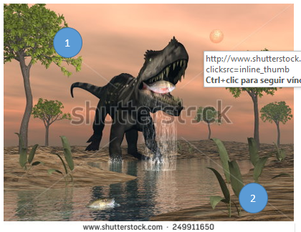

**Imagen 1** 249911650

**Explicación:** La especie vegetal rotulada con el número 1, corresponde a Glossopteris, debido a que era un árbol; el cual, además, habitaba ecosistemas pantanosos.

**Pregunta 2**

De acuerdo con la descripción de los Glossopteris en la ventana “más información”, la imagen que indica correctamente los lugares en los que se han hallado fósiles de Glossopteris es la…

* **…inferior izquierda.**
* …inferior derecha.
* …superior derecha.
* …superior izquierda.

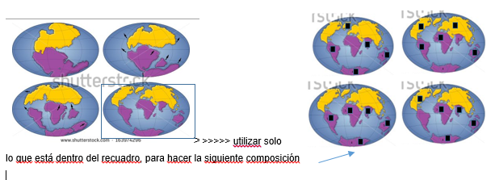

**Imagen 2** 163974296

**Explicación:** La imagen es la inferior izquierda. De manera sorprendente, los fósiles de Glossopteris se han hallado en continentes tan distantes entre sí como Sur América, África, India (en Asia), Australia y Antártida.

**Pregunta 3**

De acuerdo con la imagen que acompaña a este punto, así lucían las masas continentales hace 240 millones de años. Esta conformación continental se denomina…

* **…Pangea.**
* …Norasia.
* …Wundlandia.
* …Pangasia.

[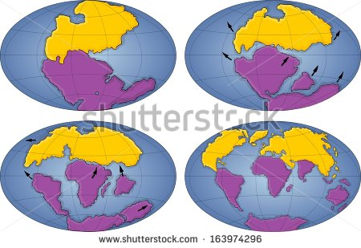](http://www.shutterstock.com/subscribe?clicksrc=inline_thumb)

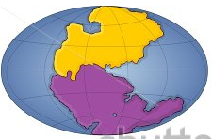

**>> seleccionar recuadro >>**

**Imagen 3** 163974296

**Explicación:** Pangea.

**Pregunta 4**

¿Por qué crees que las masas continentales de hoy en día no presentan la misma conformación de hace 240 millones de años?

[](http://www.shutterstock.com/subscribe?clicksrc=inline_thumb)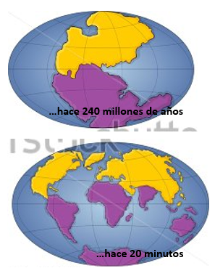**<seleccionar estas dos <<**

**Imagen 4** 163974296

* **Debido a la deriva continental.**
* Debido al rozamiento de las placas tectónicas.
* Debido al surgimiento de los mares.

**Explicación:** Debido a la deriva continental, las masas continentales presentan hoy una conformación diferente a la de hace 240 millones de años.

**Pregunta 5**

Hoy encontramos fósiles de Glossopteris en Sur América, África, India (en Asia), Australia y Antártida porque los continentes…

[](http://www.shutterstock.com/subscribe?clicksrc=inline_thumb)**<seleccionar estas dos <<**

**Imagen 5** 163974296

* …estuvieron separados hace 240 millones de años.
* **…estuvieron unidos hace 240 millones de años.**
* …siempre estuvieron unidos.
* …siempre estuvieron separados.

**Explicación:** Los continentes formaron un gran supercontinente hace unos 240 millones de años.

**Pregunta 6**

El caso de la distribución de los Glossopteris es una prueba de…

* **…la deriva continental.**
* …la formación de los mares.
* …la formación de cordilleras y valles.
* …fenómenos relacionados con el vulcanismo.

[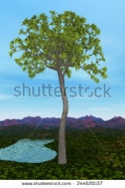](http://www.shutterstock.com/subscribe?clicksrc=inline_thumb)

**Imagen 6** 244620157

**Explicación:** Los Glossopteris son una prueba de la deriva continental; nos muestran que los continentes estuvieron unidos hace millones de años.